ВНИМАНИЕ! Вводится особый противопожарный режим!
В соответствие с Постановлением правительства Иркутской области №361-пп от 26 апреля 2023 года с 08 часов 29 апреля 2023 года до 8 часов 18 июня 2023 года вводится особый противопожарный режим!
На период действия особого противопожарного режима устанавливаются дополнительные требования пожарной безопасности, включающие в себя: запрет на посещение гражданами лесов при наступлении III класса и выше пожарной опасности; запрет на разведение костров и выжигание сухой растительности, сжигание мусора, приготовлении пищи на открытом огне, углях на территориях поселений, городских округов, садоводческих и дачных некоммерческих товариществ, предприятиях, полосах отвода линий электропередачи, железных и автомобильных дорог, в лесах; введение ограничений охоты и рыбалки в лесных угодьях!
Напоминаем гражданам об административной ответственности при нарушении требований пожарной безопасности:

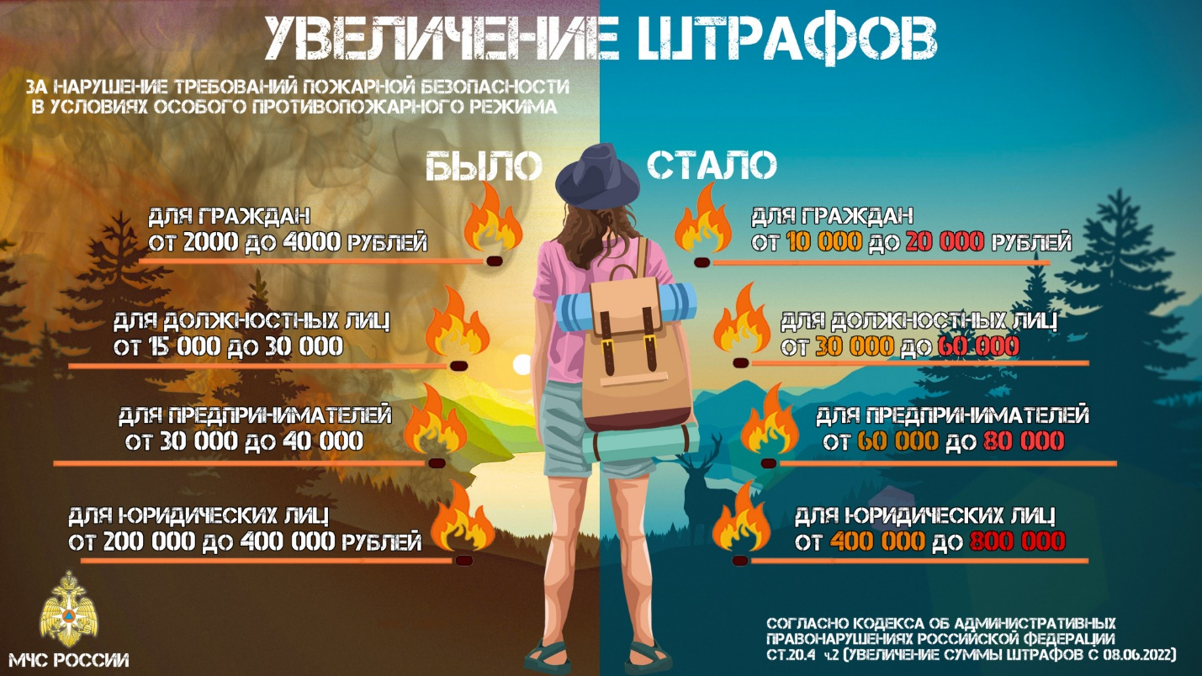

В СЛУЧАЕ ВОЗНИКНОВЕНИЯ ПОЖАРА ЗВОНИТЕ ПО ТЕЛЕФОНАМ: 101, 112
Пожарная часть №113
ОГКУ «Пожарно-спасательная служба Иркутской области»

